

Primeros auxilios para lesiones osteomusculares y heridas

**Breve descripción:**

Este componente aborda el manejo inicial de lesiones osteomusculares y heridas. Se detallan los tipos de fracturas, luxaciones, y esguinces, junto con sus síntomas y tratamientos. Incluye instrucciones para la inmovilización y vendajes, así como el manejo de heridas leves y graves. El objetivo es prevenir complicaciones y proporcionar primeros auxilios adecuados hasta la llegada de ayuda profesional.

**Septiembre 2024**

Tabla de contenido

Introducción 1

1. Lesiones osteomusculares 2

1.1. Fracturas 2

Tipos de fracturas 2

1.2. Manejo inicial de las fracturas 3

2. Luxaciones 6

Manejo inicial de luxaciones 6

3. Esguince 7

3.1. Clasificación 7

3.2. Tratamiento inicial de esguinces 7

4. Inmovilizaciones y vendajes 9

5. Heridas 12

Manejo de heridas leves 13

Manejo de heridas graves 13

Síntesis 15

Material complementario 16

Glosario 17

Referencias bibliográficas 18

Créditos 19

Introducción

El componente de primeros auxilios está diseñado para proporcionar información esencial sobre el manejo inicial de lesiones osteomusculares y heridas. Estas lesiones, que incluyen fracturas, luxaciones y esguinces, pueden tener consecuencias graves si no se tratan adecuadamente. Por ello, es fundamental conocer los procedimientos básicos que se deben seguir para estabilizar al paciente y evitar complicaciones mayores mientras se espera la llegada de ayuda profesional.

En la primera parte, se abordan las fracturas, tanto cerradas como abiertas, y se describen los síntomas característicos de estas lesiones, como el dolor intenso y la deformidad de la extremidad afectada. También se incluye información sobre la correcta inmovilización del paciente, una medida crucial para prevenir daños adicionales en los tejidos y vasos sanguíneos cercanos a la fractura. Además, se ofrece una clasificación de los esguinces según su gravedad y se detallan los pasos a seguir para su tratamiento inicial.

En la segunda parte se centra en las luxaciones, explicando cómo se producen y cuáles son sus principales síntomas. Se proporcionan instrucciones claras sobre cómo inmovilizar la articulación afectada y qué medidas deben tomarse para minimizar el dolor y las posibles complicaciones.

Finalmente, se incluyen pautas para el manejo de diferentes tipos de heridas, tanto abiertas como cerradas, con el objetivo de controlar la hemorragia y reducir el riesgo de infecciones, asegurando así la mejor atención posible hasta que el paciente pueda recibir atención médica especializada.

# Lesiones osteomusculares

Las lesiones osteomusculares incluyen daños en los huesos, las articulaciones y los músculos. Es crucial tratarlas adecuadamente para evitar lesiones permanentes. Las principales lesiones del sistema osteomuscular son fracturas, esguinces y luxaciones.

## Fracturas

Una fractura es la pérdida de continuidad de un hueso, que puede romperse parcial o totalmente. Esto ocurre generalmente debido a una fuerza significativa, aunque enfermedades como la osteoporosis y la deficiencia de calcio también pueden debilitar los huesos, aumentando el riesgo de fracturas.

El trauma osteomuscular puede ser potencialmente mortal si provoca hemorragias internas o externas. Las fracturas se clasifican en:

* **Fractura cerrada**

El hueso se fractura sin perforar la piel, por lo que no hay lesiones cutáneas.

* **Fractura abierta**

El hueso fracturado perfora la piel, lesionando los tejidos blandos. El riesgo principal es la hemorragia, ya que los vasos sanguíneos pueden dañarse, lo que requiere control inmediato para evitar una descompensación mayor del paciente.

### Tipos de fracturas

Las fracturas son lesiones comunes que pueden afectar a personas de todas las edades. Se clasifican según la naturaleza de la ruptura y su relación con el eje del hueso. A continuación, se detallan algunos de los tipos más comunes de fracturas:

* **Fractura de tallo verde**

Es una fractura incompleta en la que el hueso no se rompe completamente, característica de los huesos más flexibles de los niños.

* **Fractura transversal**

Este tipo de fractura se presenta en un ángulo recto respecto al eje del hueso, creando una ruptura limpia y directa.

* **Fractura oblicua**

Se distingue por una ruptura que forma un ángulo respecto al eje de la médula, lo que puede provocar una lesión menos estable y más compleja de tratar.

* **Fractura conminuta**

En esta fractura, el hueso se rompe en varios pedazos, lo que suele requerir una intervención médica más compleja y puede tener un período de recuperación prolongado.

Los síntomas de una fractura son:

* Dolor.
* Deformidad.
* Hinchazón.
* Incapacidad para usar la extremidad.
* Moretones.

## Manejo inicial de las fracturas

El manejo inicial consiste en una adecuada inmovilización para prevenir complicaciones mayores. Las recomendaciones para un primer respondiente incluyen:

1. Manejo inicial de las fracturas

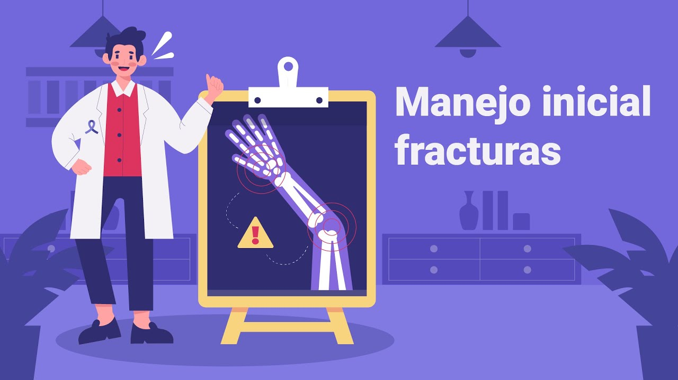

**[Enlace de reproducción del video](https://www.youtube.com/watch?v=vJ0kG6734Rg)**

|  |
| --- |
| **Síntesis del video: Manejo inicial de las fracturas** |
| En situaciones de emergencia donde se sospecha una fractura, es esencial seguir un protocolo específico para garantizar la seguridad del paciente y minimizar el riesgo de complicaciones. A continuación, se detallan los pasos fundamentales que deben seguirse:  Inmovilizar a la persona, evitando moverla si se sospecha una lesión de columna cervical, y esperar ayuda adecuada.  Controlar el sangrado; si un hueso sobresale, aplicar presión alrededor de los bordes de la herida.  No intentar colocar el hueso en su sitio.  Al inmovilizar, evitar movimientos innecesarios para controlar el dolor y prevenir descompensaciones.  Improvisar con objetos como tablas, revistas o gorras si no se disponen de implementos médicos.  Evitar que la persona coma o beba hasta recibir atención médica, ya que puede requerir cirugía urgente.  En caso de emergencia, llamar a una ambulancia. |

# Luxaciones

Una luxación es la separación de dos huesos de la articulación que los sostiene, causada generalmente por una fuerza que desgarra los ligamentos. Es muy dolorosa y la extremidad pierde funcionalidad. Los síntomas incluyen:

* Inflamación.
* Prominencia ósea o depresión visible.
* Dolor moderado.
* Pérdida de funcionalidad de la extremidad.

### Manejo inicial de luxaciones

El primer respondiente debe:

* Inmovilizar la articulación afectada.
* Colocar al lesionado en una posición cómoda hasta su traslado, para evitar dolor.
* No suministrar medicamentos.
* No intentar colocar el hueso en su sitio.

# Esguince

Un esguince es una lesión de los ligamentos causada por distensión, estiramiento excesivo, torsión o rasgadura, acompañada de hematoma, inflamación y dolor. Los síntomas más comunes son:

* Dolor.
* Hinchazón.
* Moretón.
* Movimiento limitado de la articulación.

## Clasificación

Los esguinces se clasifican según su gravedad en tres grados:

* **Grado I**

Distensión parcial del ligamento, sin rotura. Puede haber inflamación y dolor leve con movimientos limitados.

* **Grado II**

Rotura parcial o total de los ligamentos. Movimiento limitado debido a dolor intenso.

* **Grado III**

Rotura total del ligamento, requiere tratamiento quirúrgico. Produce dolor severo y limitación total de la extremidad.

## Tratamiento inicial de esguinces

El tratamiento inicial de un esguince es crucial para reducir el dolor y la inflamación, y para prevenir complicaciones mayores. Los pasos a seguir incluyen:

* Reposo.
* Inmovilización.
* Aplicación de hielo.
* Elevación de la extremidad.

# Inmovilizaciones y vendajes

El objetivo de la inmovilización y vendaje es prevenir lesiones mayores y disminuir el dolor mientras se traslada al paciente a un centro asistencial. Para colocar un vendaje, se deben considerar:

* **Gasa sobre heridas**

Colocar una gasa limpia antes del vendaje para evitar infecciones y proteger la herida o quemadura.

* **Vendaje de abajo hacia arriba**

Aplicar el vendaje desde abajo hacia arriba siguiendo la dirección de las manecillas del reloj para favorecer la circulación.

* **Ajuste sin limitar circulación**

Asegurarse de ajustar el vendaje sin limitar la circulación; retirar si hay hormigueo o la extremidad se torna fría.

* **Dedos destapados**

Dejar los dedos descubiertos para verificar que la circulación sanguínea no se vea afectada.

* **Retirar objetos**

Quitar anillos, relojes y otros accesorios para evitar complicaciones durante el vendaje y posible hinchazón.

Los tipos de vendaje son:

* **Venda de gasa**

Rollo de algodón suave que se adapta a cualquier parte del cuerpo; usado para sujetar apósitos y controlar hemorragias.

* **Venda elástica**

Material de algodón con elástico; usado para sujetar otros vendajes, cuidando de no apretar demasiado.

#### Inmovilización

Cuando se sospecha de un trauma cervical, se debe utilizar un collar cervical o improvisar la inmovilización del cuello. Mover al paciente con este tipo de lesión puede provocar daños mayores y secuelas permanentes. No intente colocar el cuello del paciente en una posición neutra si este ofrece resistencia; debe dejarlo en su posición original hasta que llegue la ayuda adecuada.

#### En la extremidad superior

Para inmovilizar una extremidad superior, se puede utilizar un cabestrillo. Este se puede hacer con pañuelos triangulares o incluso con ropa improvisada.

* **Preparar el material**

Use un pañuelo triangular o ropa.

* **Colocar el cabestrillo**

Coloque el pañuelo bajo el brazo lesionado y ate detrás del cuello.

* **Ajustar**

Verifique que no esté apretado y el brazo esté cómodo.

* **Monitorear**

Deje los dedos expuestos y ajuste si hay entumecimiento.

* **Evitar movimientos**

No mueva la extremidad hasta recibir atención médica.

Verifique que no esté apretado y el brazo esté cómodo.

#### En extremidades inferiores

Alinee la extremidad suavemente. Retire el calzado desabrochándolo o cortándolo, sin intentar hallar al inmovilizar. Si sobran espacios, rellene el hueco entre ambas piernas y fíjelas con vendas que las abracen.

# Heridas

Una herida es la pérdida de continuidad de la piel, generalmente causada por traumatismos. Las heridas pueden clasificarse en abiertas y cerradas, dependiendo de si los tejidos subyacentes quedan expuestos. El manejo adecuado de las heridas es crucial para prevenir infecciones y promover una cicatrización rápida y efectiva.

Los tipos de heridas son:

* **Heridas abiertas**

Separación de tejidos blandos, con riesgo de infección.

* **Heridas cerradas**

Lesiones internas no visibles, pueden comprometer órganos y causar hemorragias graves.

#### La clasificación de heridas

Las heridas se clasifican según su naturaleza y las características de los tejidos afectados. A continuación, se presentan los tipos principales de heridas:

* **Incisas o cortantes**

Producen hemorragia moderada o abundante, son superficiales y tienen bordes limpios.

* **Contusas**

Generalmente, no sangran, tienen bordes irregulares y son causadas por golpes.

* **Punzantes**

Profundas, causadas por objetos puntiagudos, pueden producir sangrado moderado y dañar tejidos profundos.

* **Por raspones**

Ocasionadas por fricción, provocan desgarros y desgaste en la piel.

### Manejo de heridas leves

El manejo adecuado de las heridas leves es esencial para prevenir infecciones y promover una cicatrización rápida y efectiva. A continuación, se detallan los pasos básicos para tratar heridas leves:

1. Lavar las manos antes de atender la herida.
2. Retirar joyas o accesorios si la herida es en las manos.
3. Detener la hemorragia con presión directa usando un apósito limpio.
4. Levantar la extremidad para reducir el sangrado.
5. No aplicar cremas ni polvos en la herida.
6. Lavar la herida diariamente con agua, secar bien y cubrir si es necesario.

### Manejo de heridas graves

El manejo de heridas graves requiere una atención inmediata y cuidadosa para evitar complicaciones y salvar la vida del paciente. Los siguientes pasos son esenciales para tratar heridas graves:

* **Paso 1**

Evaluar el tipo de herida.

* **Paso 2**

Detener la hemorragia con presión directa usando un apósito limpio.

* **Paso 3**

Levantar la extremidad para reducir el sangrado.

* **Paso 4**

Solicitar atención médica urgente.

* **Paso 5**

Mantener la calma y pedir ayuda para el traslado.

* **Paso 6**

Cubrir la herida y controlar la hemorragia durante el traslado.

Síntesis

A continuación, se muestra un mapa conceptual con los elementos más importantes desarrollados en este componente.

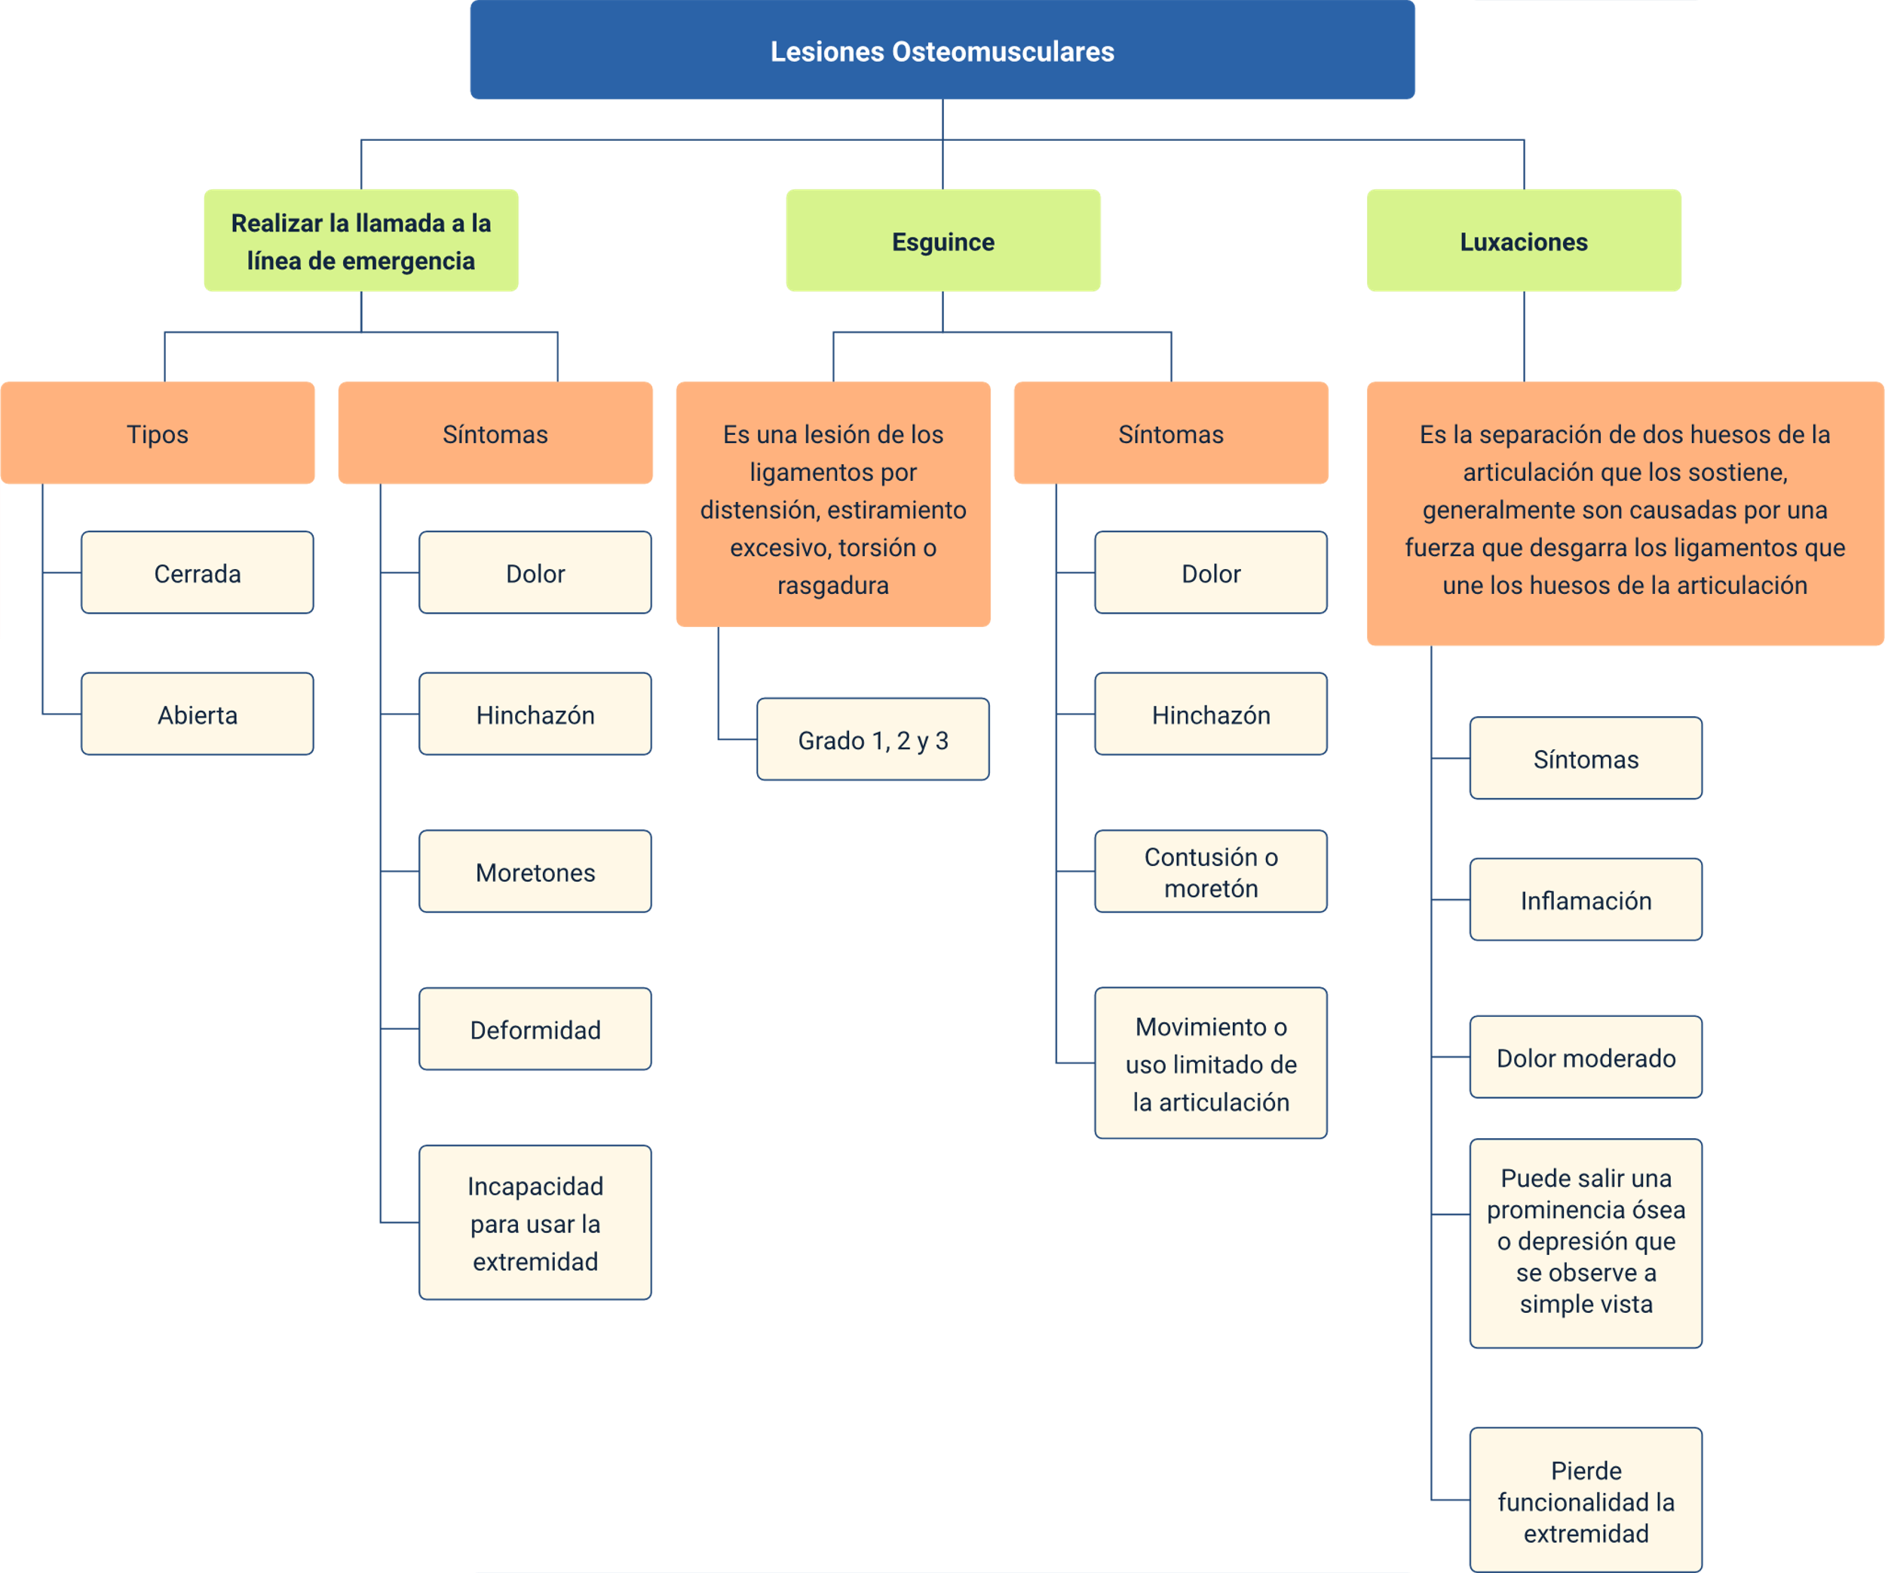

Material complementario

| Tema | Referencia | Tipo de material | Enlace del recurso |
| --- | --- | --- | --- |
| Lesiones osteomusculares | Grupo Empresas ASYSTE (2014). Primeros auxilios, Lesiones Osteomusculares. Capitulo 3. [Archivo de video] YouTube. | Video | <https://www.youtube.com/watch?v=pZIG94etYk0&ab_channel=GrupoEmpresasASYSTE> |
| Fracturas | FisioOnline (2020). Tipos de FRACTURAS de hueso y su tratamiento y recuperación. [Archivo de video] YouTube. | Video | <https://youtu.be/uc421PwTEX8?si=g9oScsEb5wMAgog7> |
| Luxaciones | Clínica Alemana (2019). ¿Qué hacer en caso de luxación, esguince o fractura? | Clínica Alemana. [Archivo de video] YouTube. | Video | <https://youtu.be/IxFpbOI971Q?si=MfC5dcxQfhOijrW4> |
| Esguince | Fisioterapia a tu alcance (2021). Como saber si un ESGUINCE de tobillo es GRAVE. [Archivo de video] YouTube. | Video | <https://youtu.be/0rmpRcDV208?si=a0qcNIQHbEFj7UqO> |
| Inmovilizaciones y vendajes | CANAL PRIMEROSAUXILIOS (2014). Primeros Auxilios – Inmovilizaciones. [Archivo de video] YouTube. | Video | <https://www.youtube.com/watch?v=ePM5DG4M-mQ&ab_channel=CANALPRIMEROSAUXILIOS> |
| Heridas | CANAL PRIMEROSAUXILIOS. (2014). Primeros Auxilios – Heridas. [Archivo de video] YouTube | Video | <https://youtu.be/MPeG0HYzcX0?si=i4vktroKHViDI3or> |

Glosario

**Cabestrillo**: vendaje que pasa por el cuello y cae sobre el pecho para sostener el antebrazo o la mano afectada.

**Contusión**: tipo de lesión física no penetrante sobre un cuerpo humano.

**Edema**: acumulación anormal de líquido en los espacios intersticiales de los tejidos.

**Flexión**: movimiento de algunas articulaciones que disminuye el ángulo entre huesos articulados.

**Fractura**: rotura de un hueso ocasionada por la aplicación de una fuerza violenta sobre el cuerpo; interrupción de la continuidad del tejido óseo.

**Fractura de tallo verde**: fractura incompleta, el hueso no se rompe completamente. Esta fractura se da en niños.

**Hematoma**: acumulación de sangre atrapada en los tejidos de la piel o de un órgano.

Referencias bibliográficas

Creusport.com. (2016). Esguince 2 grado.

Damedeporte.wordpress. (2016). Esguince de tobillo en corredores: definición y tratamiento. <https://damedeporte.wordpress.com/2013/11/29/esguince-de-tobillo-en-corredores-definicion-y-tratamiento/>

Guía infantil. (2016). Las heridas y cortes en los niños. <https://www.guiainfantil.com/articulos/salud/heridas/las-heridas-y-cortes-en-los-ninos/>

Guía tu cuerpo. (2016). Tipos de fracturas. <http://www.guiatucuerpo.com/tipos-fracturas/>

Jaramillo, J. (2016). Técnicas de inmovilización y transporte en el trauma. UTP.

Nevasport.com. (2016). Esguince 1 grado. <http://www.nevasport.com/phorum/read.php?3,3143000,3143101,quote=1>

Preliminar (2016). PRIMEROS AUXILIOS (Vendaje y inmovilización) <http://premilitar-primeros-auxilios-vi.blogspot.com.co/2012/03/primeros-auxilios-vendaje-y.html>

Tiposde. (2016). Tipos de heridas. <http://tiposde.info/tipos-de-heridas/>

Créditos

| Nombre | Cargo | Centro de Formación y Regional |
| --- | --- | --- |
| Milady Tatiana Villamil Castellanos | Responsable del ecosistema | Dirección General |
| Olga Constanza Bermúdez Jaimes | Responsable de línea de producción | Centro de Servicios de Salud - Regional Antioquia |
| Luz María Cardona Correa | Experta temática | Centro de Servicios de Salud - Regional Antioquia |
| Paola Alexandra Moya Peralta | Evaluadora instruccional | Centro de Servicios de Salud - Regional Antioquia |
| Yerson Fabián Zárate Saavedra | Diseñador de contenidos digitales | Centro de Servicios de Salud - Regional Antioquia |
| Edgar Mauricio Cortés García | Desarrollador full stack | Centro de Servicios de Salud - Regional Antioquia |
| Alejandro Delgado Acosta | Intérprete lenguaje de señas | Centro de Servicios de Salud - Regional Antioquia |
| Daniela Muñoz Bedoya | Animador y productor multimedia | Centro de Servicios de Salud - Regional Antioquia |
| Andrés Felipe Guevara Ariza | Locución | Centro de Servicios de Salud - Regional Antioquia |
| Luis Gabriel Urueta Álvarez | Validador de recursos educativos digitales | Centro de Servicios de Salud - Regional Antioquia |
| Margarita Marcela Medrano Gómez | Evaluador para contenidos inclusivos y accesibles | Centro de Servicios de Salud - Regional Antioquia |
| Daniel Ricardo Mutis Gómez | Evaluador para contenidos inclusivos y accesibles | Centro de Servicios de Salud - Regional Antioquia |